МАОУ «Средняя общеобразовательная школа №132 с углубленным изучением предметов естественно-экологического профиля» г. Перми
Школьный экологический отряд «Медведи»

Эссе
«Как умирают малые реки»

Автор: Мальцева Марина,
ученица 8 класса

Научный руководитель:
Валентина Петровна Буравлева,
учитель биологии высшей категории,

Научный консультант:
Лариса Викторовна Новоселова, доктор биологических наук, профессор кафедры ботаники и генетики растений Пермского государственного национального исследовательского университета

Пермь, 2018
Море потому велико, что мелкими ручьями не брезгует.
Народная пословица
Не говори мне: «Малая река».
Река – она и есть река. Любая.
Над нею тоже ходят облака,
Зелёная она иль голубая.
И тот же ветер – некий чародей –
Волшебничает с лёгкою водою.
Нет малых рек. Все реки для людей.
У каждой где-то встреча со звездою…
С. Островой
Богата реками пермская земля – спокойными и бурными, большими и малыми. Малые реки велики, прежде всего – своим числом. В Пермском крае их насчитывается около 30 тысяч. Каждая деревушка на Руси обязательно выбирала себе место на берегу реки или возле источника подземных вод. Малые реки, как тончайшие капилляры, пронизывают всю прикамскую землю. И значение этих рек для нашей жизни трудно переоценить. Василий Песков так пишет о малых реках: «У каждой, даже маленькой речки есть на земле заслуги. Одна несет по пескам влагу, и без нее сразу бы исчезла жизнь. Другая омывает деревенские огороды, поит лошадей и коров, дает приют немудрящей рыбешке и тоже необходима и хороша на земле. Третья славится дорогой рыбой, четвертая – силой и чистой водой».
Пермь считается рекордсменом по количеству малых рек среди городов России. Всего в черте города протекает более 300 рек и ручьев! Берега Егошихи – это сердце нашего города, именно здесь были написаны первые главы истории Перми!
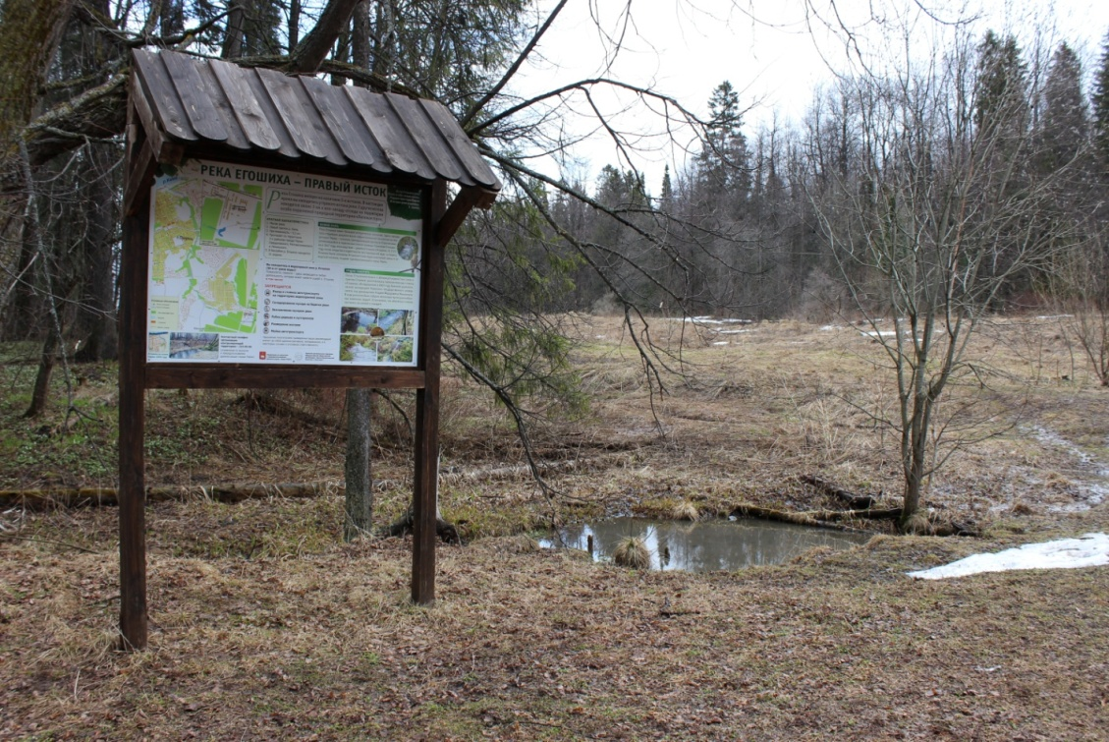

Один из истоков реки Егошиха
Ягошиха – так звали эту реку коми-пермяки, коренные жители пермской земли. На языке коми слово «яг» обозначает «бор», а слово «ош» – медведь. Вот и получается, что название «Ягошиха» можно расшифровать как «медвежий бор». И не случайно! Ведь лет 200 тому назад большая часть площади, ныне находящейся под городом, покрыта была густым хвойным лесом, которым вообще славились тогда оба склона Уральского хребта.
Историю Перми принято отсчитывать от основания Егошихинского медеплавильного завода. Но едва ли молодой инженер Василий Татищев, определивший в 1722 году место для строительства будущего Егошихинского завода, знал, что еще в 15 веке до нашей эры на левом берегу ручья Стикс, впадающего в Егошиху, находилась стоянка человека эпохи позднего палеолита! Поселение обнаружили совершенно случайно, при подготовке площадки под строительство автозаправочной станции на улице Парковой. При раскопках культурного слоя ученые собрали здесь несколько тысяч разнообразных каменных орудий! Это были скребки, ножевидные пластины, резцы, скобели, подготовленное для дальнейшей обработки сырье. В результате Егошихинская стоянка заняла первое место среди палеолитических памятников Прикамья по количеству находок.
А старейшим документально зафиксированным поселением на месте основания Перми является деревня Егошиха, существовавшая в 17-18 веках. Местность, занимаемая нынешней Пермью, составляла тогда часть громадных вотчин Строгановых. Впервые упоминается деревня в переписных книгах воеводы Прокопия Елизарова в 1647 году в двух записях владений представителя рода Строгановых.
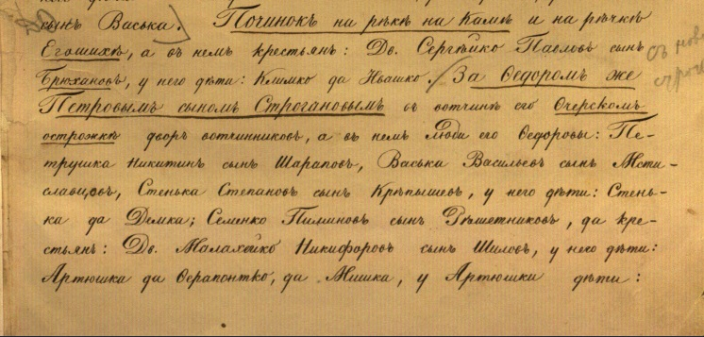
Фрагмент из копии переписной книги Елизарова 1647 года с записью «Починок на реке на Каме…»

Сначала это был починок, состоявший из двух дворов. Починками называли на Руси небольшие сельские поселения, которые возникали в процессе внутренней колонизации России. Крестьяне проникали вглубь страны, в тайгу, расчищали и выжигали лес, обрабатывали пашню, строили избы. Так рождался починок, который чаще всего получал название по личным именам и прозвищам первопоселенцев. Вот и починок на Егошихе звался Брюханова, Брюхановка, по имени Сергея Брюханова – одного из первопоселенцев.
К 1678 году стал починок деревней, в ней уже насчитывалось 7 крестьянских дворов. А в 1692 году в отказных книгах на Строгановские вотчины поселение упоминается уже как деревня Егошиха. Это название деревня носила до 1723 года. Скорее всего, Егошиха так и осталась бы маленькой деревенькой или совсем бы умерла со временем, если бы не новый поворот истории. В начале 1720 года Петр I посылает на Урал Василия Никитича Татищева. Его задачей было определить места для строительства железорудных заводов.
В 1723 году на берегах Егошихи были открыты месторождения меди – медистые песчаники. Здесь решено было строить медеплавильный завод и заводской поселок. К середине 18 века Егошиха – уже не просто поселок при заводе, а город в полном смысле этого слова, который указом Екатерины II был преобразован в губернский город Пермь в ноябре 1780 года.
Чем живет река Егошиха сегодня, спустя почти 300 лет после образования Перми? К сожалению, факты пока печальны.
Река словно мешает городу, и он настойчиво и планомерно ее уничтожает. Ближе к устью Егошиху примерно на полкилометра заключили в подземный коллектор. Долина реки занята предприятиями и полузаброшенными цехами. А строители планируют все новые плотные постройки, засыпают грунтом прибрежную зону. Практически на всем протяжении русло реки завалено строительным и бытовым мусором.
А ведь подумать только, каких-то 130 лет назад пермяки пили воду прямо из Камы и Егошихи! Этот факт документально подтвержден! Вот отрывок выступления городского архитектора В.В. Попатенко на заседании Думы 11 марта 1886 года: «Измерения открытого потока р. Ягошихи в разное время показали, что из верховья ее может быть получено для водопровода 100 тысяч ведер воды в сутки. Вода открытого потока Ягошихи по химическому исследованию, произведенному доктором Орловым, оказалась здоровая и чистая.
Что она хороша и здорова – в этом убеждает нас еще живой опыт местного населения, которое, употребляя эту воду постоянно, находит ее здоровою для пищи и питья. Источники и бассейн почвенных вод, питающих верховье р. Ягошихи, находятся в городском выгоне, в местности не заселенной, покрытой лесом, а потому исключающей всякую возможность загрязнения их нечистотами. Наконец, эта вода, как родниковая, имеет еще драгоценное качество – постоянную и притом низкую температуру».
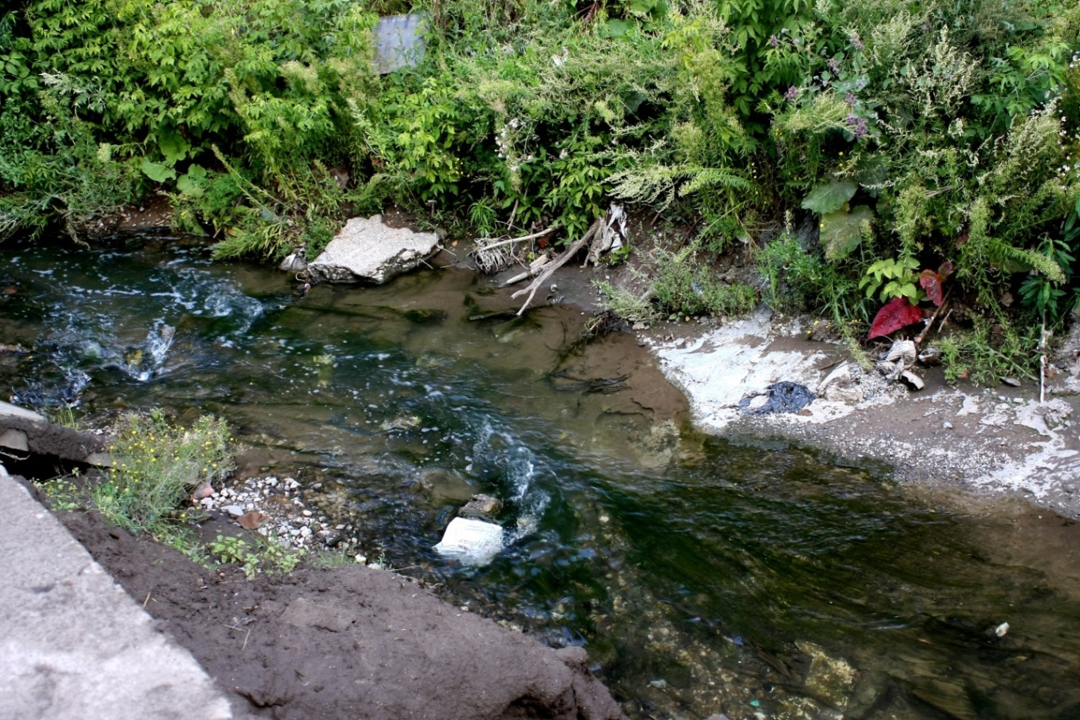
В настоящее время по оценкам специалистов Егошиха в своём фоне грязная (класс 4а), а при впадении в Каму – уже очень грязная река (класс 4б). Среднегодовые показатели ПДК по некоторым параметрам в реке превышаются в несколько раз – по химическому потреблению кислорода, нефтепродуктам, ионным соединениям, марганцу, железу, цинку, меди.
Сегодня у Егошихи новый статус – одна из самых грязных рек Перми
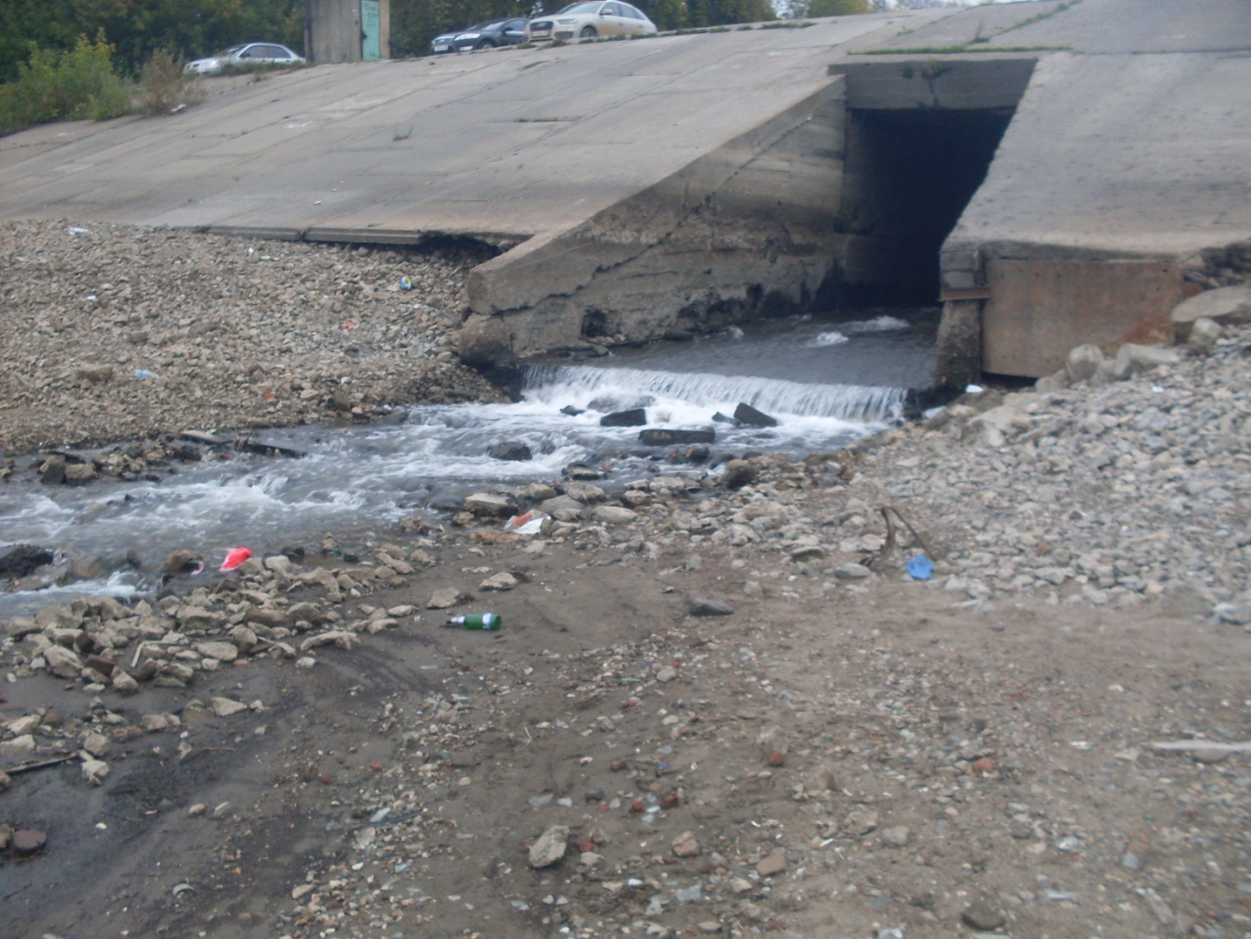

Устье Егошихи
Наш город в последнее время ускоренными темпами теряет долины малых рек: отдельные участки отдаются в частные руки и застраиваются, повсеместно появляются свалки строительных и коммунальных отходов, отвалы грунта. За последние десятилетия в Перми были полностью потеряны несколько безымянных ручьёв. Исчезли наиболее крупные реки, такие как Пермянка и Стикс. На очереди – Егошиха…
Последствия этого разрушительного процесса растянуты во времени. Когда же человек научится заглядывать за горизонт, просчитывать свой экологический след во времени и пространстве?! Ведь долины малых рек – это потенциальные территории для отдыха населения. Учеными доказано неоспоримое влияние долин рек на множество параметров, включая загрязнение воздуха. Долины рек являются естественными вентиляционными каналами, по которым многие загрязнения либо выводятся из города, либо там оседают. В этом плане нарушение долин малых рек даже с точки зрения санитарно-гигиенических функций оказывает негативное влияние на здоровье жителей города. Кроме этого, нарушается гидрологический режим водотоков, где-то идёт заболачивание, где-то осушение. В итоге вся экосистема реки гибнет, рвутся веками выстроенные экологические связи, природа больше не в состоянии поддерживать экологическое равновесие.
Защитники малых рек в нашем городе постоянно напоминают о себе, проводят различные субботники, природоохранные акции. Только одним добровольцам не справиться, необходима правовая защита малых рек. А пока в нашем городе часть долин малых рек неразумно и хаотично застраивается, а другая часть бессмысленно простаивает, утопая в болотной жиже, посреди которой тут и там торчат гнилые заборы и полузаброшенные дачные домики.
Сегодня Егошиха еще жива. Она старается, несет свою воду к могучей старшей сестре – Каме. Но насколько еще хватит у нее сил? И есть ли у нас еще время?...

Автор работы – Мальцева Марина, ученица 8 класса МАОУ «Средняя общеобразовательная школа №132 с углубленным изучением предметов естественно-экологического профиля» г. Перми. Марина – инициатор создания в школе экологического отряда «Медведи» в рамках Российского движения школьников (https://vk.com/club174201917). В данный момент Марина входит в состав руководителей отряда, отвечает за работу пресс-центра, разработала эмблему отряда, является активной участницей многих экологических и природоохранных проектов.
Марина – творческий человек, она много фотографирует, рисует, пишет рассказы, сказки о природе Перми и Пермского края. Фотографии Марины не раз участвовали в различных конкурсах. Ее авторская работа – рисунок «Черный аист» – опубликована в книге «Красная книга Пермского края глазами детей», которая была издана в Перми 2018 году. На страницах издания представлены работы победителей одноименного конкурса детского рисунка. Из 1212 детских рисунков в книгу попало около 100 работ, в том числе – работа Марины (http://www.permecology.ru/wp-content/uploads/2017/12/Протокол-по-Конкурсу) .
Значимой частью своей жизни Марина считает путешествия и походы по Пермскому краю и России. В ее туристской биографии – Карелия, Алтай, Байкал. Но сердце Марины навсегда отдано малой родине – прикамской земле. С 6 лет Марина участвовала в спелеологических экспедициях по пещерам Пермского края, сплавлялась по Чусовой, Сылве, Березовой и другим рекам Урала.
Марина занимается в Центре эколого-биологических исследований и природоохранной работы (МАУ ДО «Детско-юношеский центр «Рифей» г. Перми). Сфера ее научных интересов – гидробиологические исследования водоемов Перми. Марина изучает состав воды в реках и ручьях, видовое разнообразие животных и растений. Особый акцент в исследованиях отводится зообентосу – донным жителям, биоиндикации водных объектов, оценке их экологического состояния.
Работа «Как умирают малые реки» – это эссе, краткий аналитический взгляд на проблему состояния малых рек в Перми. Эта проблема является для нашего города чрезвычайно актуальной. По территории Перми протекает более 300 речек и ручьев. Их берега могли бы стать прекрасным местом отдыха горожан, если бы не были... мусорными свалками, несмотря на многолетние усилия волонтеров. Работа посвящена, главным образом, реке Егошихе. Здесь сливаются экскурс в прошлое города с эпохи палеолита и петровских времен освоения Урала и взгляд на современное состояние реки, которой город обязан своим рождением. Через судьбу Егошихи автор работы показывает печальную перспективу будущего всех рек нашего города. Это – работа-размышление, работа – призыв к действию, прежде всего, на уровне государственной власти. Усилиями одних волонтеров реки не спасти. И, главное – нужно поторопиться!
Валентина Петровна Буравлева

